WOE标准化打分原理：该打分标准对定性的非财务指标，采用WOE打分方法对非财务指标打分标准，详见文献[3]，根据式(1)确定非财务指标每一类的标准化分数。
WOE标准化.举例说明：以“审计意见”指标为例，其分为“标准的无保留意见”、“无保留意见加事项说明”、“保留意见”等7个类别，即7个特征，如何将这7个特征转化为数值，以进行后续计算。
Step1：计算指标第i个特征F_{i}的证据权重值WOE_{i}。
设：n_{0i}-第i个特征F_{i}对应的非违约客户数，N₀-全部非违约客户数，n_{1i}-第i个特征F_{i}对应的违约客户数，N₁-全部违约客户数，则第i个特征F_{i}的证据权重值WOE_{i1}^{[1]}：
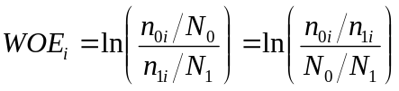 (1)
式(1)的含义:WOE_{i}对数符号的后边表示第i个特征F_{i}下非违约客户数与违约客户数比值n_{0i}/n1i，与全部非违约客户数与全部违约客户数比值N₀/N₁的比例。由于式(1)的分母是常数，WOE_{i}值越大，说明第i个特征F_{i}下非违约客户数与违约客户数比值n_{0i}/n_{1i}越大，那么该指标的其他特征下非违约客户数与违约客户数的比值就越小。WOE_{i}值越大，表示非违约客户更多的集中在第i个特征中，即第i个特征有更低的违约率。
Step2：根据权重值WOE_{i}确定指标第i个特征F_{i}的打分值。
根据Step1可以确定第i个特征的WOE_{i}值，对所有WOE_{i}值进行正向指标标准化处理即可得到该指标不同特征的标准化打分值^{[4]}。
标准化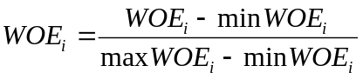 (2)
[1] Abdou H A. Genetic programming for credit scoring: The case of Egyptian public sector banks[J]. Expert
systems with applications, 2009, 36(9): 11402-11417.

